19.10.2009r.
Temat: Międzynarodowy Rok Astronomii - Odkrycia Galileusza.
Cel:
Poznanie postaci Galileusza i jego odkryć dokonanych za pomocą lunety.
Przygotowanie materiałów do gazetki okolicznościowej.
Scenariusz zajęć.
- Geneza ogłoszenia roku 2009 – Międzynarodowym Rokiem Astronomii.
- Oglądanie zapowiedzi filmowej.
- Odkrycia Galileusza – poszukiwanie odpowiednich materiałów, drukowanie, w celu umieszczenia ich na okolicznościowej gazetce
w pracowni fizycznej.
- Wykonanie gazetki.

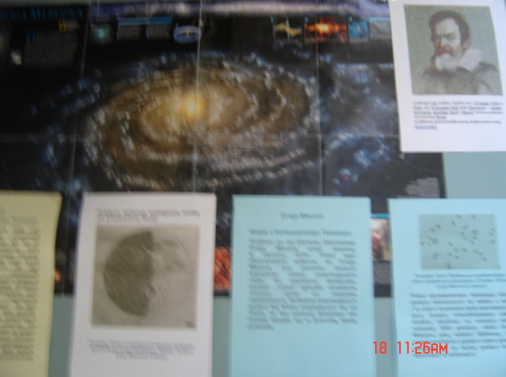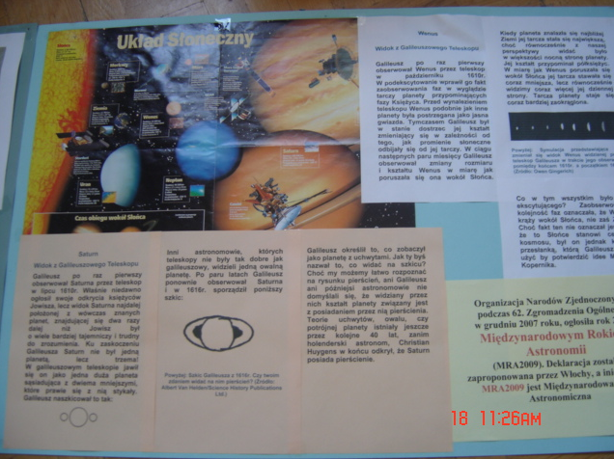

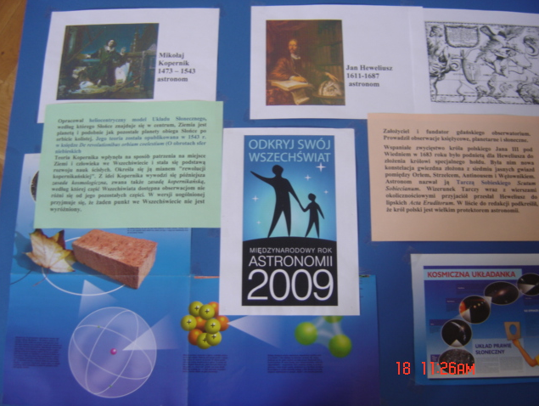
Podsumowanie.
Uczniowie z wielkim zainteresowaniem oglądali film przedstawiający ogłoszenie MRA. 2009. Chętnie szukali materiałów odpowiednich na okolicznościową gazetkę korzystając ze stron internetowych. Ponieważ zajęcia odbywały się
w pracowni komputerowej, więc można było je wydrukować .Do wykonania gazetki zostały wykorzystane plansze, które od kilku lat zbierałam jako dodatek do czasopisma” Wiedza i życie”.

